6.2 Dijagram razreda s opisom

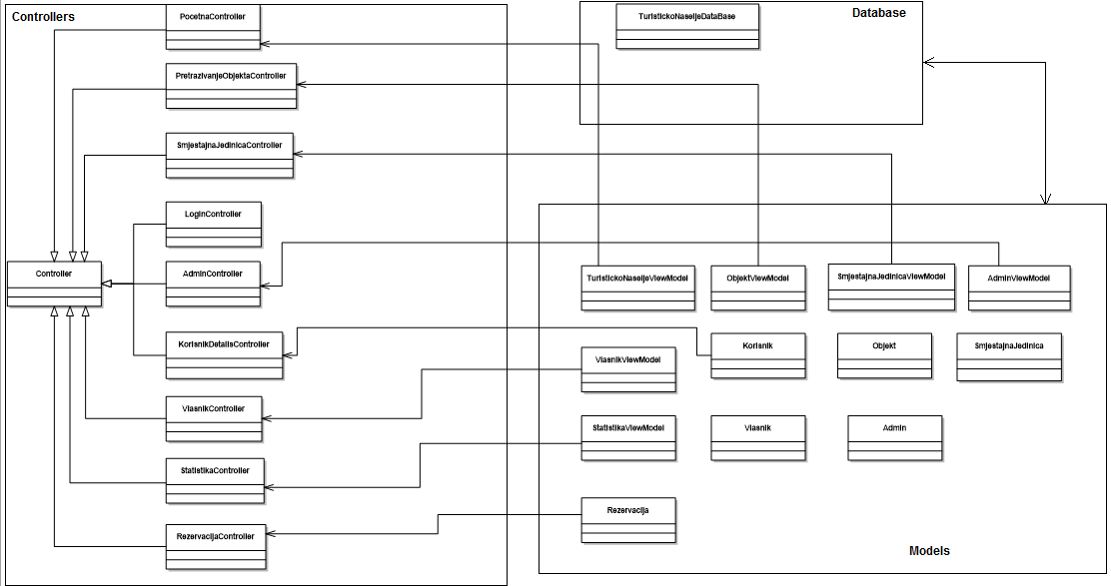

Slika 6.2.1. Dijagram razreda

**Metode i stanja pojedinih razreda**